Materia: sistemas operativos
Alumno: santino massa
Profe: German rodriguez



Autoevaluacion.
1. ¿Cuáles son los componentes de un sistema informático?
2. ¿En qué consiste el almacenamiento temporal?
3. ¿Qué significa multiprogramación?
4. ¿Qué significa tiempo compartido y qué significa tiempo real?
5. ¿Qué significa multiprocesador?
6. ¿En qué consiste el proceso distribuido?
7. ¿Qué permiten las técnicas buffering y spooling?
8. Realizar un esquema sobre la evolución de los sistemas operativos, indicando sus
características principales.
Respuestas:
1: está formado por tres elementos diferenciables, indispensables para un
adecuado funcionamiento del mismo: el hardware, el software y las personas.
el hardware: se denomina así a todos los componentes físicos (tangibles) que forman parte de la computadora.
el software:se denomina así a la parte lógica (intangible) de la máquina. Conjunto de programas y archivos que constituyen la parte lógica de la computadora.
Personas: El uso de computadoras requiere de la intervención de personas con diferentes tipos de habilidades.
2¿En qué consiste el almacenamiento temporal?
El almacenamiento temporal consiste en guardar datos de manera momentánea mientras una computadora realiza una tarea. Esto permite acceder más rápido a la información y mejorar el rendimiento del sistema. Un ejemplo es la memoria RAM, donde se almacenan programas y archivos abiertos. Cuando el equipo se apaga, la mayoría de estos datos se eliminan.
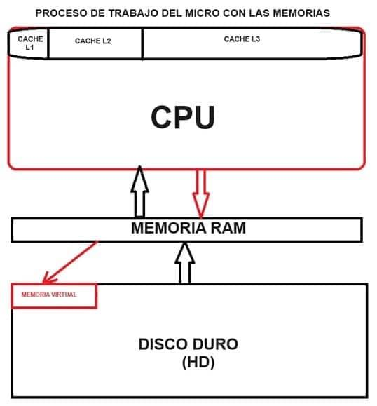
3:¿Qué significa multiprogramación?
La multiprogramación es una técnica que permite que varios programas estén cargados en la memoria al mismo tiempo. El sistema operativo organiza el uso del procesador para que cada programa pueda ejecutarse cuando le corresponda. Esto mejora el aprovechamiento de los recursos de la computadora. Gracias a esto, el usuario puede realizar varias tareas sin esperar que una termine para iniciar otra.
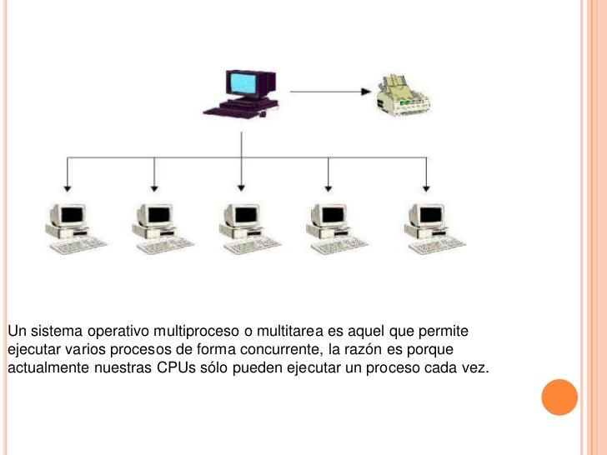
4: Tiempo compartido: en estos sistemas los programas de los distintos usuarios residen en memoria. Al realizar una operación de E/S los programas ceden la CPU a otro programa, al igual que en la multiprogramación. Pero, a diferencia de ésta, cuando un programa lleva cierto tiempo ejecutándose el sistema operativo lo detiene para que se ejecute otra aplicación.
Tiempo real: El tiempo real es un tipo de sistema en el que las tareas deben ejecutarse y responder dentro de un tiempo límite específico. Es fundamental en aplicaciones donde los retrasos no son aceptables, como en sistemas médicos o de control industrial
5:¿Qué significa multiprocesador?
Un sistema multiprocesador es una computadora que tiene dos o más procesadores trabajando juntos. Cada procesador puede realizar diferentes tareas al mismo tiempo, aumentando la velocidad y el rendimiento. Esto se utiliza en servidores, computadoras potentes y centros de datos. Gracias a esta tecnología se pueden ejecutar programas complejos de manera más eficiente.
6:¿En qué consiste el proceso distribuido?
El proceso distribuido consiste en dividir tareas entre varias computadoras conectadas en red. Cada equipo realiza una parte del trabajo y luego comparten los resultados. Esto permite resolver problemas más rápido y aprovechar mejor los recursos disponibles. Es muy utilizado en internet, servidores y servicios en la nube.
7: La tecnica spooling: permite usar el disco como un búfer para almacenar datos de entrada y salida, de modo que un proceso puede leer o escribir en el disco en lugar de hacerlo directamente con los dispositivos de E/S.
Esto permite que, mientras un proceso usa la CPU, otro realice operaciones de entrada/salida, es decir, se superponen (solapan) las tareas, mejorando el rendimiento y aprovechando mejor los recursos del sistema.
La tecnica buffering: consiste en utilizar un área intermedia de memoria para realizar las operaciones de entrada y salida (E/S), en lugar de hacerlas directamente con los dispositivos. De esta forma, los datos se almacenan temporalmente en el búfer mientras se procesan.
8:
Generación 0 (1940–1944)
Procesamiento en serie – Sin sistema operativo
- No existían sistemas operativos
- Programación directa en hardware (interruptores)
- Uso exclusivo por turnos
- Lenguaje de máquina
- Mucho tiempo de preparación
Primera Generación (1945–1954)
Tubos al vacío – Procesamiento en serie
- Sin sistema operativo
- Uso de tarjetas perforadas
- Programación en lenguaje máquina
- Ejecución de un programa a la vez
- Surgen ensambladores, librerías y drivers básicos
Segunda Generación (1955–1964)
Transistores – Procesamiento por lotes
- Aparece el primer sistema operativo (Monitor)
- Procesamiento por lotes (batch)
- Mayor confiabilidad y menor tamaño
- Lenguajes de alto nivel (COBOL, ALGOL)
- Técnicas: buffering y spooling
- División del trabajo (programadores, operadores, etc.)
Tercera Generación (1965–1980)
Circuitos integrados – Multiprogramación
- Multiprogramación (varios programas en memoria)
- Tiempo compartido (multiusuario)
- Sistemas en tiempo real
- Multiprocesamiento
- Desarrollo de sistemas como UNIX
- Uso de lenguajes de alto nivel (C)
- Mejor aprovechamiento de recursos
Cuarta Generación (1980–Actualidad)
Microprocesadores – Sistemas modernos
- Computadoras personales (PC)
- Interfaces gráficas amigables
- Multiprogramación y tiempo compartido
- Memoria virtual y sistemas de archivos avanzados
- Sistemas en red y distribuidos
- Internet y conectividad global
- Sistemas para móviles, consolas y otros dispositivos
- Uso de máquinas virtuales

